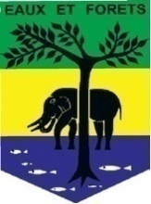 | REPUBLIQUE GABONAISE  Ministère des Eaux et Forêts  Secrétariat Général | 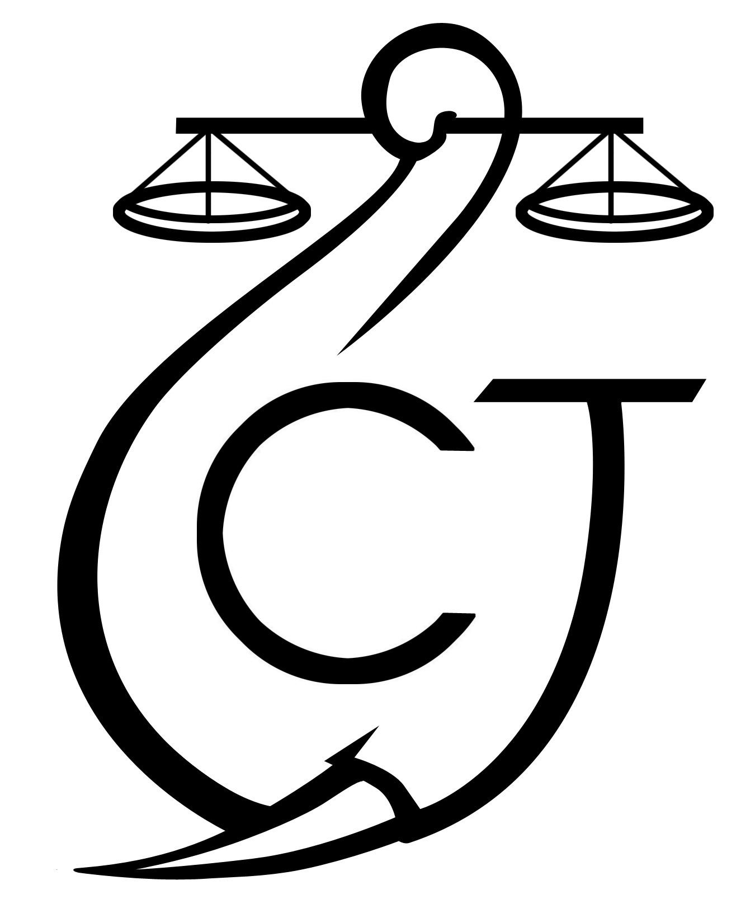 | CONSERVATION JUSTICE  (+241) 074 23 38 65  luc@conservation-justice.org  www.conservation-justice.org | 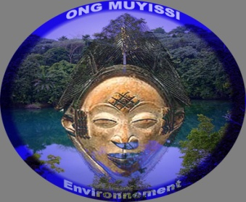 | MUYISSI ENVIRONNEMENT  (+241) 077873785 ladislasdemaison@gmail.com  ongmuyissi.org
Projet RALFF
Renforcement d’Appui à la Loi sur la Faune et la Flore

« Lutte contre l’exploitation forestière illégale »

SOMMAIRE

1. Points principaux 2
2. Investigations 2
3. Opérations 2
4. Département juridique 2
5. Missions 3
6. Communication 5
Relations extérieures 6
7. Conclusion 6

Rapport Mensuel septembre 2019
Conservation Justice

Union européenne

Cette publication a été produite avec le soutien financier de l’Union européenne. Son contenu relève de la seule responsabilité de Conservation Justice et ne reflète pas nécessairement les opinions de l’Union européenne.

1. Points principaux

- 09 septembre 2020, à Makokou (Province de l’Ogooué Ivindo), il y a eu le suivi auprès du juge du premier cabinet d’instruction, des plaintes avec constitution de partie civile des affaires KHLL et SUNRY pendantes devant le tribunal de Makokou

- Du 08 au 17 septembre 2020, dans la province de l’Ogooué Ivindo et du Woleu-Ntem, s’est déroulée une mission d’information, d’enquête forestière et de sensibilisation ;

- Du 21 au 26 septembre 2020, dans la province de la Ngounié s’est également déroulée une mission d’information et de sensibilisation ;

- Du 22 au 29 septembre 2020, Le chef du département social de Conservation Justice a participé avec les agents de BrainForest à la mission d’information, d’enquête forestière et de sensibilisation dans la province du Woleu-Ntem.

2. Investigations

Indicateurs :
Nombre d’investigations menées | 03
Investigation ayant menées à une opération | 00
Nombre de trafiquants identifiés | 09

Il y a eu trois investigations au cours de ce mois plus précisément dans les villages Okok, Mekak et Meyo Kyé. Le sieur Jay-Z et sa bande opère dans cette zone pour la récupération des Kévazingo au sol.

3. Opérations

Indicateurs :
Nombre d’opérations menées ce mois | 00
Nombre de personnes arrêtées | 00

Aucune opération n’a eu lieu ce mois de septembre 2020 pour ce qui est lié au projet ALEFI.

4. Département juridique

4.1. Suivi des affaires

Indicateurs :

Nombre d’affaires suivies | 02
Nombre de condamnations | 00
Affaires enregistrées | 00
Nombre de prévenus | 02

Le cabinet Nkoulou à relancé via un courrier le juge d’instruction en charge des affaires liées aux contentieux forestiers Conservation Justice contre les sociétés KHLL et SUNRY pendantes devant le Tribunal de Makokou notamment sur les infractions relatives au non-respect du plan d’aménagement et coupe de bois en dehors des limites du permis. Cependant, ces deux anciennes affaires restent dans les enquêtes du juge d’instruction.

4.2. Visites de prison

Indicateurs :

Nombre de visites effectuées | 0
Nombre de détenus rencontrés | 0

N’ayant aucune affaire enregistrée donc aucun placement en détention préventive sur les faits d’exploitation forestière illégale, il n’y a donc eu aucune visite de prison en ce mois de septembre 2020.

4.3 Formations

Il n’y a pas eu de formation liée au projet RALFF (ALEFI) au cours de ce mois.

5. Missions

L’équipe nord a effectué trois missions à savoir : Une dans la province de l’Ogooué-Ivindo et deux dans la province du Woleu Ntem dont une avec le partenaire Blessing of the Forest (BOTF) et une troisième encore dans le Woleu-Ntem cette fois avec le partenaire BrainForest pour discuter avec les communautés sur le suivi des cahiers des charges contractuelles et l’effectivité des travaux réalisés sur le terrain outre les enquêtes forestières. Quant à l’équipe sud, elle a également effectué une mission d’information et de sensibilisation sur le partage des bénéfices.

5.1 Mission RALFF nord (du 08 au 17 Septembre 2020)

Ogooué Ivindo (Makokou)
La mission avait pour objectif de faire un état des lieux sur l’avancement du dossier des cahiers de charges dans le canton Ntang-Louli et de s’entretenir avec les autorités du département. Quatre villages ont été visités à cet effet (Ebyeng, Adoué, Eyameyong, Mbess et Minkouala). L’équipe a pu constater qu’à Mbess, les travaux de construction de logements des enseignants ne sont pas achevés. L’entrepreneur a perçu la totalité des fonds, mais il a exécuté les travaux à moitié. Il a disparu et la communauté compte porter plainte contre lui. A Ebyeng et au village Adoué, il s’agissait d’appuyer le partenaire BOTF sur le projet de planting d’Iboga.

Woleu-Ntem (Bitam)
Dans le département du Ntem, la mission avait pour but non seulement de mener des investigations sur l’exploitation du Kévazingo, mais aussi de faire le suivi processus de signature et de mise en œuvre des CCC. Les investigations ont eu lieu dans les villages Okok, Mekak et Meyo Kyé. À Okok, il ressort qu’un groupe de neuf (9) personne opèrent dans la localité jusqu’à Nyazang. Ces personnes bénéficient de la complicité de certains villageois. 2 d’entre eux font de la prospection. Au village Mekak, le chef de village, indique que c’est un certain Jay-Z qui opère dans cette zone pour la récupération des Kévazingo au sol. Cependant, il n’est pas à exclure qu’ils peuvent procéder à de nouvelles coupes une fois en forêt. A Meyo Kyé, le chef de regroupement informe à l’équipe que plusieurs billes sont au sol. Ces billes ont été exploitées illégalement, mais des chinois veulent récupérer ce bois. S’agissant des cahiers des charges contractuelles, TTIB les a signés avec trois nouveaux villages sur les 11 au total. Il s’agit d’Akom Essatouk, Tho’ Eba et Konoville. À Bikougou, un conflit existe au sein de la communauté villageoise concernant la division du village en deux. A Akom Essatouk tout comme à Awoua, il s’agissait d’appuyer la communauté sur le choix du projet communautaire. Le Préfet de Bikodom a informé les membres de l’ONG Conservation Justice de la présence d’un chinois et des 3 gabonais dont une femme dans la forêt environnant le village et serait a la recherche des kevazingo, information confirmé par le chef de regroupement dudit village.

Département du Woleu (Oyem)
Dans ce département, l’équipe avait pour mission de faire un état des lieux sur la mise en œuvre des cahiers des charges. A cet effet, deux villages ont été visités : Nkarezok et Nkolmelene. S’agissant du village Nkolmelene, la satisfaction est totale, car le village est heureux par la mise en œuvre du CCC signé avec CDG. A Konossoville, l’équipe a pu s’entretenir avec le chef d’exploitation de TTIB au sujet de l’impact de l’UFG 3 sur les villages.

5.2 Mission RALFF sud (du 21 au 26 Septembre 2020)

La mission de sensibilisation et d’information s’est déroulée dans la province de la Ngounié. Quatre départements ont été visités par l’équipe RALFF sud au cours de cette mission avec le consultant de BOTF. L’équipe a tenu des séances de travail dans 9 villages : Saint-Martin, Ngando, Kanda, Moukoundou, Idemba, Mandilou, Kouagna-Ndougou et Mamiengué.

Le suivi de la mise en œuvre des cahiers des charges a été le principal point abordé lors du séjour de l’équipe dans ces localités. Concernant les cahiers de charges, il faut dire qu’il reste beaucoup à faire au niveau des autorités. Seul le département de la Louétsi-Wano fait exception.
S’agissant des forêts communautaires, les choses évoluent même si les fermiers rechignent à respecter la loi forestière.

5.3 Mission conjointe Conservation Justice BrainForest (du 22 au 29 Septembre 2020)

ETAPE DU DEPARTEMENT DU NTEM (Province du Woleu Ntem):

Dans le département du Ntem, il était non seulement question pour l’équipe de CJ-Brainfores de faire un état des lieux sur l’exploitation forestière illégale, mais aussi de voir des avancés dans le dossier des cahiers de charges. C’est ainsi que l’équipe a tenue une réunion au village Okok au domicile du chef de regroupement. Les informations reçus font état de la présence d’un groupe d’homme inconnu dans le village. Ce groupe d’homme s’intéresse à l’exploitation du Kévazingo. Ces hommes ne se sont jamais présentés aux auxiliaires de commandement et agissent dans la discrétion. Le chef de regroupement nous informe aussi qu’au village Nyazang, plusiers personnes sont actifs dans l’exploitation illicite des Kévazingos.
A Mekak, nous avons tenu une réunion d’information et de sensibilisation sur l’exploitation illégale de Kévazingo. A ce sujet, la population a été très réceptive et pense que cette exploitation doit être interdite, car elle engendre d’énormes problèmes au sein des villages. De retour sur Bitam, l’équipe a aperçu une piste fraîche d’évacuation de bois. Il s’agissait de l’équipe de Jay-Z, un compatriote qui opère dans le domaine forestier. L’équipe était composée de 9 personnes. Comme matériel, il y avait un bulldozer, un plateau et un pick-up bleu. A Meyo-kyé, il a été question pour l’équipe de s’informer au sujet de l’exploitation du Kévazingo. Lors des echanges avec le chef de village et le secrétaire général de l’association villageoise, il ressort qu’une équipe est déjà sur le terrain pour le recensement des billes au sol.
A Konoville, l’équipe a été reçue au domicile du président de l’association. Le village vient de signer un CCC avec TTIB. Le FDL s’élève à 6.886.543 FCFA. Le projet communautaire n’a pas encore été choisi.

ETAPE DU DEPARTEMENT DU WOLEU (Province du Woleu Ntem):

Dans ce département, il était question de faire un état des lieux sur les villages impactés par RFM dans le canton Bissok. Les villages impactés sont : Abelassi, Nfoulou-Essabang, Mefoup 1, Union ville et Ndongolo 1. Dans ces village, la répartition du FDL a déjà été faite comme suit :
Abelassi = 9.348.493 FCFA ; Nfoulou-Essabang-Mefoup 1= 5.365.746 FCFA ; Union Ville = 6.883.671 FCFA ; Ndogolo 1 = 2.496.144 FCFA.
Pour l’ensemble des villages, le FDL s’élève à 21.684.648 FCFA. Les cahiers de charges ne sont cependant pas encore signés. Les communautés villageoises n’ont pas encore identifié les projets communautaires durables.

ETAPE DU DEPARTEMENT DE L’OKANO (Province du Woleu Ntem):

Dans le département de l’Okano, la mission avait pour objectif de faire un état des lieux sur le dossier des CCC signés dans la localité. Au village Assok Begue, l’équipe a pu constater que les travaux d’hydraulique villageoise ont avancé depuis quelques mois, mais sont totalement à l’arrêt. Le FDL s’élevait à 48 millions de FCFA. L’entrepreneur a déjà reçu le budget nécessaire à la réalisation des travaux. La communauté villageoise est mécontente et souhaite ester l’entrepreneur en justice. Au village Okala, les travaux de construction de deux logements des infirmiers ont été menés jusqu’à terme. La mise en œuvre des ccc est correctement assurée. La satisfaction est réelle auprès de cette communauté. Rappelons que le FDL s’élevait à 21 millions de FCFA. Pour la réalisation des logements des infirmiers, la communauté a dépensé 10 millions de FCFA. RFM doit encore 10 millions de FCFA à la communauté. Cet argent est déjà disponible et la communauté l’utilisera pour financer le second projet, à savoir la construction de la case d’écoute.
Les revenus issus de la forêt communautaire ont déjà permis de lancer l’hydraulique villageoise, l’électrification du village et la construction de l’Eglise. Cependant, la FC utilise le marteau d’une autre FC. Selon le président, cette opération s’est faite avec l’accord des eaux et forêts. A Elarmilo, Le projet d’élevage de porcs n’a toujours pas vu le jour. Le détenteur des documents qui s’occupe de ces questions était absent du village. L’équipe n’a donc pas pu travailler convenablement.
A Zomoko tout comme à Mindzi, les FDL sont connu. Zomoko = 36.550.345 FCFA ; Mindzi = 25.856.586 FCFA ; Elarmilo = 25.579.408 FCFA. Ces villages sont impactés par BSO qui entend déduire les dépenses effectuées dans les années antérieures dans le FDL signé le 15 juin 2020.

Au cours de cette mission du mois de septembre dans la province de la Ngounié, de l’Ogooué Ivindo et du Woleu Ntem, au total, 26 localités ont été visitées par les équipes nord, sud et par la mission conjointe CJ-BrainForest.

6. Communication

Indicateurs :

Nombre de pièces publiées | 00
Télévision | 00
Internet | 00
Presse écrite | 00
Radio | 00

Au cours du mois de septembre 2020, le projet ALEFI n’a produit aucune pièce médiatique. Les anciens articles sont disponibles sur plusieurs médias, et notamment sur le site Internet, la page Facebook et la chaine YouTube du projet.
Website: http://www.conservation-justice.org/CJ/
Facebook:https://www.facebook.com/Conservation-Justice-163892326976793/
YouTube: https://www.youtube.com/user/ConservationJustice

Relations extérieures

Indicateurs:
Nombre de rencontres | 67
Suivi de l’accord de collaboration | 65
Collaboration sur affaires | 02

Dans le cadre de la mission de l’équipe sociale pour ses missions de sensibilisation des populations dans la province de l’Ogooué Ivindo, Woleu-Ntem et de la Ngounié, le Coordonnateur des activité, le chef de département social le consultant Yann GUIGNON et l’enquêteur de la zone Sud ont rencontré le Gouverneur de la Ngounié, les directeurs provinciaux des Eaux et Forêts du Woleu-Ntem et de la Ngounié, le chef de cantonnement de Bitam, ainsi que les préfets, le juge du premier cabinet d’instruction du tribunal de Makokou et bien d’autres…

Les juristes ont rencontré, entre autres, Monsieur le Directeur Général de la Faune et des Aires protégées, le Directeur de lutte anti-braconnage, le Directeur provincial des Eaux et Forêts du Haut-Ogooué et Ogooué-Lolo, les Procureurs de parquet et les magistrats du siège dans le cadre du suivi des nouvelles affaires enregistrées au cours de ce mois au tribunal spécial et les officiers de police judiciaires rencontrés.

Le Directeur de Conservation Justice et le Coordonnateur des activités ont rencontré et discuté avec le Commandant en Chef de la Direction Générale des Recherches (DGR), le Directeur des Investigations DGR et le Secrétaire général de la chancellerie.

Au total, au moins soixante-sept (67) rencontres avec différentes autorités administratives et judiciaires ont eu lieu.

7. Conclusion

Pour la mission de sensibilisation, 26 villages ont été visités par les équipes ALEFI Nord et Sud aussi bien par la mission avec BrainForest: Ebyeng, Adoué, Mbess, Eyameyong, Awoua, Akom Essatouk, Bikougou, Nkarezok, Nkolmelene, Saint-Martin, Ngando, Mokabo, Kanda, Moukoundou, Idemba, Mandilou, Kouagna-Ndougou et Mamiengué, Nyazang, Mekak, Meyo-kyé, Konoville, Assok Begue, Okala, Zomoko et Mindzi.

De manière générale, dans la province de l’Ogooué Ivindo, le dossier des cahiers de charges connait de véritables problèmes. La mise en œuvre des CCC ne se déroule pas conformément à la loi. Les communautés sont sur le point de poursuivre non seulement les opérateurs véreux, mais aussi les entrepreneurs qui ont reçu de fonds et qui ont disparus sans finaliser les travaux.

Dans la province du Woleu-Ntem, il faut noter que trois nouveaux CCC ont été signés par TTIB. Les projets communautaires causent problème. Dans la province de la Ngounié, malgré les difficultés de fonctionnement des CGSP, certaines communautés attendent toujours la signature et la mise en œuvre des CCC.

